CONCOURS PHOTO AUTOUR D’UN ATELIER HORS NORMESDE TRAVAIL DU FER

Préambule:
Après plus de 16 ans d’activité ce sera bientôt le départ de cet atelierd’artiste-artisanque j’ai créé ici à Battellu et j’espère que les oliviers centenaires garderont encorelongtemps par leur présencele secret ce qu’il fut réalisé là de peu ordinaire. Cet atelier de forgeron couvé par la nature restera ma légende personnelle, ici le fer a semblé croître comme la végétation et vu naître nombre d’ouvrages particuliers et d’œuvres d’art...
Aussi je souhaiterais en garder une mémoire visuelle, alors à vous de jouer chasseurs d’images hors des sentiers battus ! Pour aller mettre un œil là où je ne l’aurais pas mis, si quelque chose m’avait échappé. Mais alorsce sera seulement en touchant avec les yeux et en faisant attention où vous mettrez les pieds !
Patrice Renard le 01/10/2021
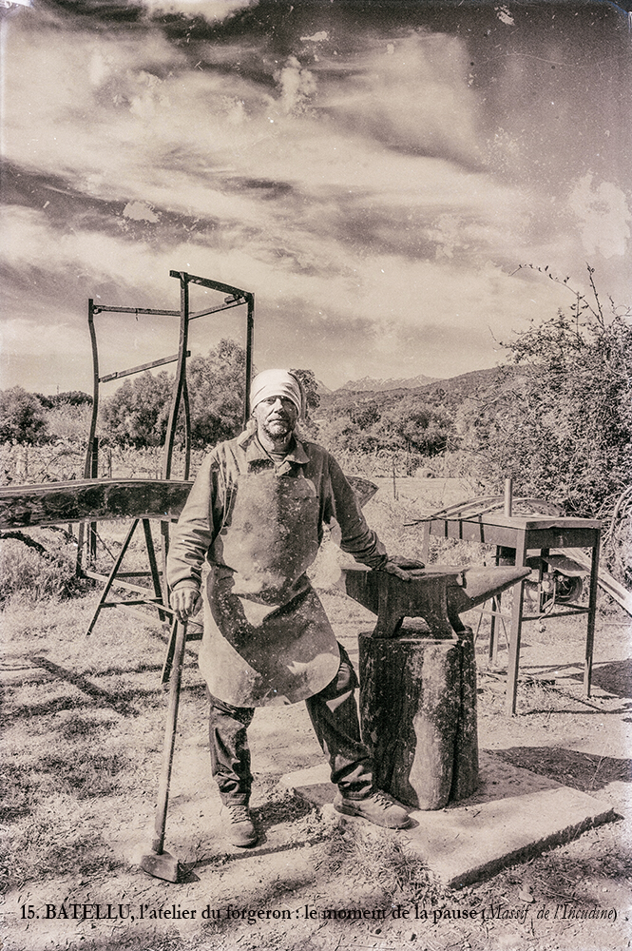

Photo Yannick Doublet (2016)

RÈGLEMENT

Article 1 :
Concours ouvert à tout le monde à partir de 16 ans avec autorisation des parents pour les mineurs. Le thème du concours est « Un atelier du fer sous tous ses angles » et la date limite d’inscription est fixée au 20 octobre 2021. Le concours est doté d’un prix au lauréat, il s’agit d’une petite œuvre signée de l’artiste.

Article 2 :
Pour s’inscrire il faut envoyer une demande au mail suivant : emmalbc@orange.fr
Ou appeler au numéro suivant 06 51 46 32 37en laissant vos coordonnées si cela ne répond pas.
À partir dela date de clôture des inscriptionschaque participant recevra un rendez-vous individuel en date et heure pourune durée maximale d’une heure de ses prises de vue à l’atelier. Est prévu un à deux participants (séparément) en matinée ou enaprès-midi.

Article 3 :
Chaque participant devra ensuite faire parvenir5 photos au format 2000 pixels/300 dpi par mail à l’adresse suivante :emmalbc@orange.fr
Remarque : chaque envoide photos reste anonyme au jurygrâce à l’intégrité absolued’Emmanuelle Mata (Dessinatrice et institutrice des écoles)

Article 4 :
Les membres du jury :
- Véronique Dellatomasina- Adjointe du patrimoine
- Pascal Bonnel -« Le juré candide »
- Albion Hicks- Artiste peintre/Docteur en arts de contexte social
- Yannick Doublet- Le photographe de l’équipe
- Patrice Renard-artisan et sculpteur sur fer

Article 5 :
Les conditions des prises de vues ont pour seule restriction l’obligation de ne toucher à rien du décor de l’atelier dans ses moindres éléments, il devra être saisi tel qu’il est. Aucun assemblage ou mise en scène ne seront possibles.

Article 6 :
Les photos pourront être utilisées par l’artiste à des fins de communication, de publication (internet, presse, livres) ou de projection avec la mention du nom de leur auteur.

Article 7 :
Remise du prix : En fonction du volume du planning dépendant d’un nombre de participants non encore défini, une annonce de la date de remise du prix sera communiquéedès délibération du jury.
Un pot d’amitié sera organisé à l’atelier pour l’occasion.

